501-26章节 车身修理 – 公差检查
适用车辆: 2003.50 嘉年华
目录 | 页码
说明与操作
车身和结构………………………………………………………………………………………………… | 501-26-2
一般程序
车底公差检查 | 501-26-8
结构公差检查 | 501-26-9

DESCRIPTION AND OPERATION

车身和结构

结构特点
中国嘉年华车身基于96款嘉年华底盘开发而成。然而，发动机盖 、挡泥板和发动机盖锁面板有很大的调整相对于2000款嘉年华。中国嘉年华是作为一款4门车而设计的。
新的、改良的和镀锌的车辆部分
下图所示这些车身部件是新设计的，或者从96款嘉年华经过调整和改良的。镀锌板和非电镀的车身部件是有区别的。

新的或改良的底板和车身部件
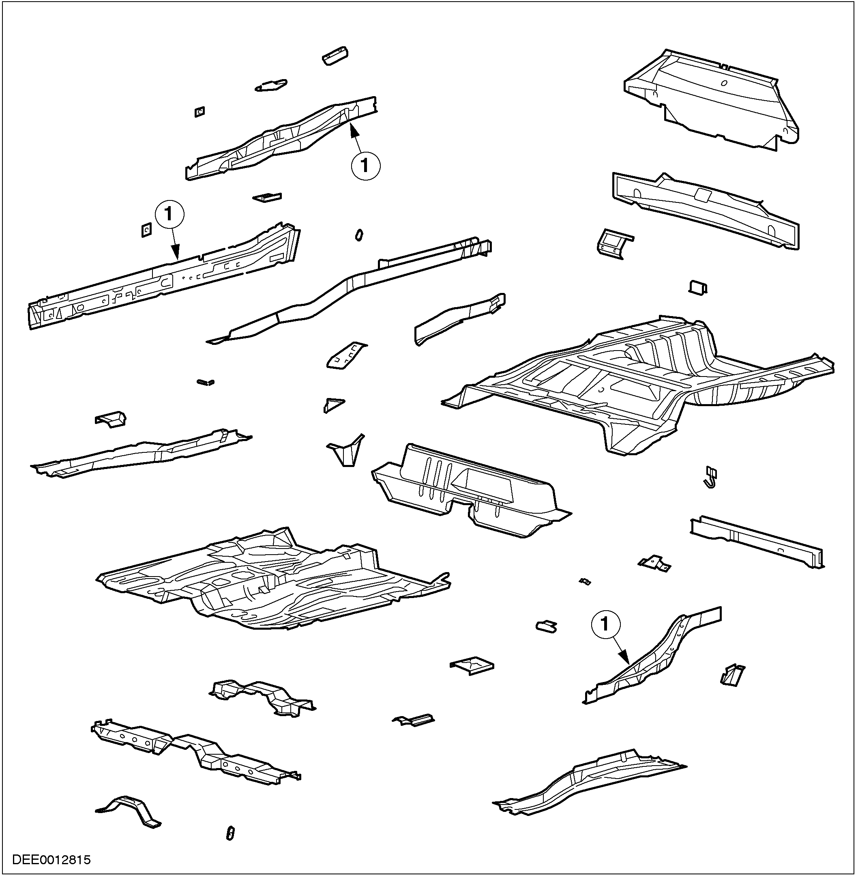

1. 镀锌板

新的或改良的前后端车身部件
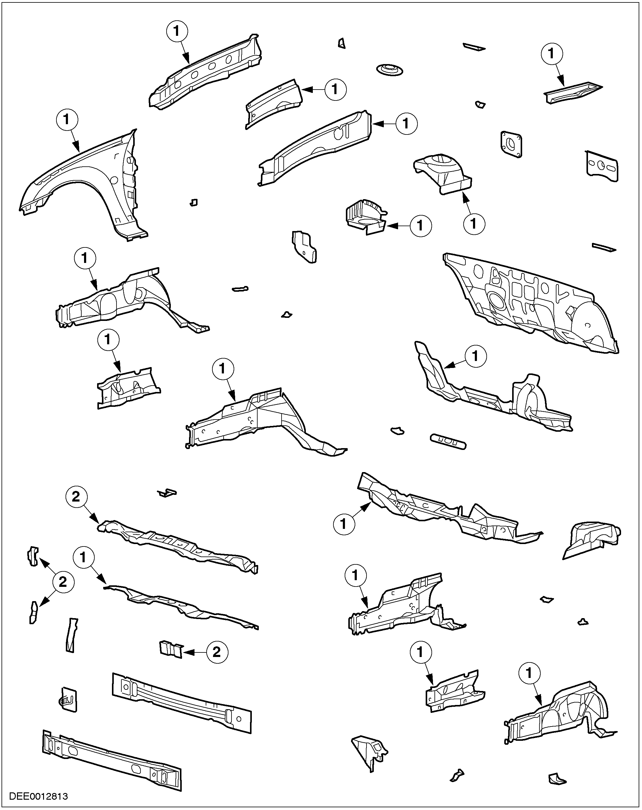

1.镀锌板
2. 镀锌板

新的或改良的外部车身部件
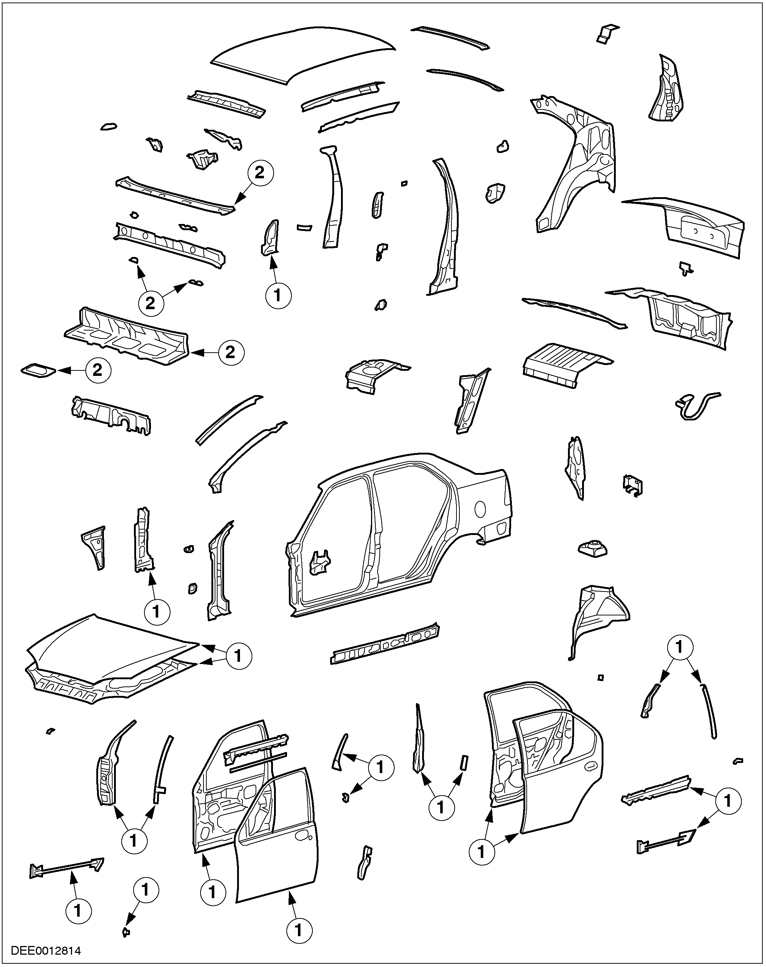

1. 镀锌板
2. 镀锌板
铜焊
如确需要修理，这些铜焊的结合处必须被完全重新焊接。

铜焊接结合处
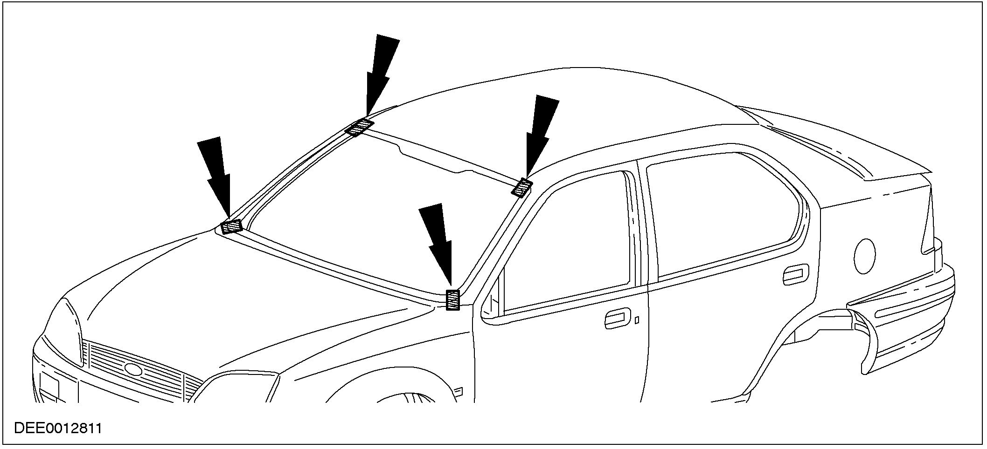

侧面碰撞保护
在侧面碰撞时提高乘客保护性能，能量吸收装置被安装在前门，如果这些装置没有损坏，可以继续使用。
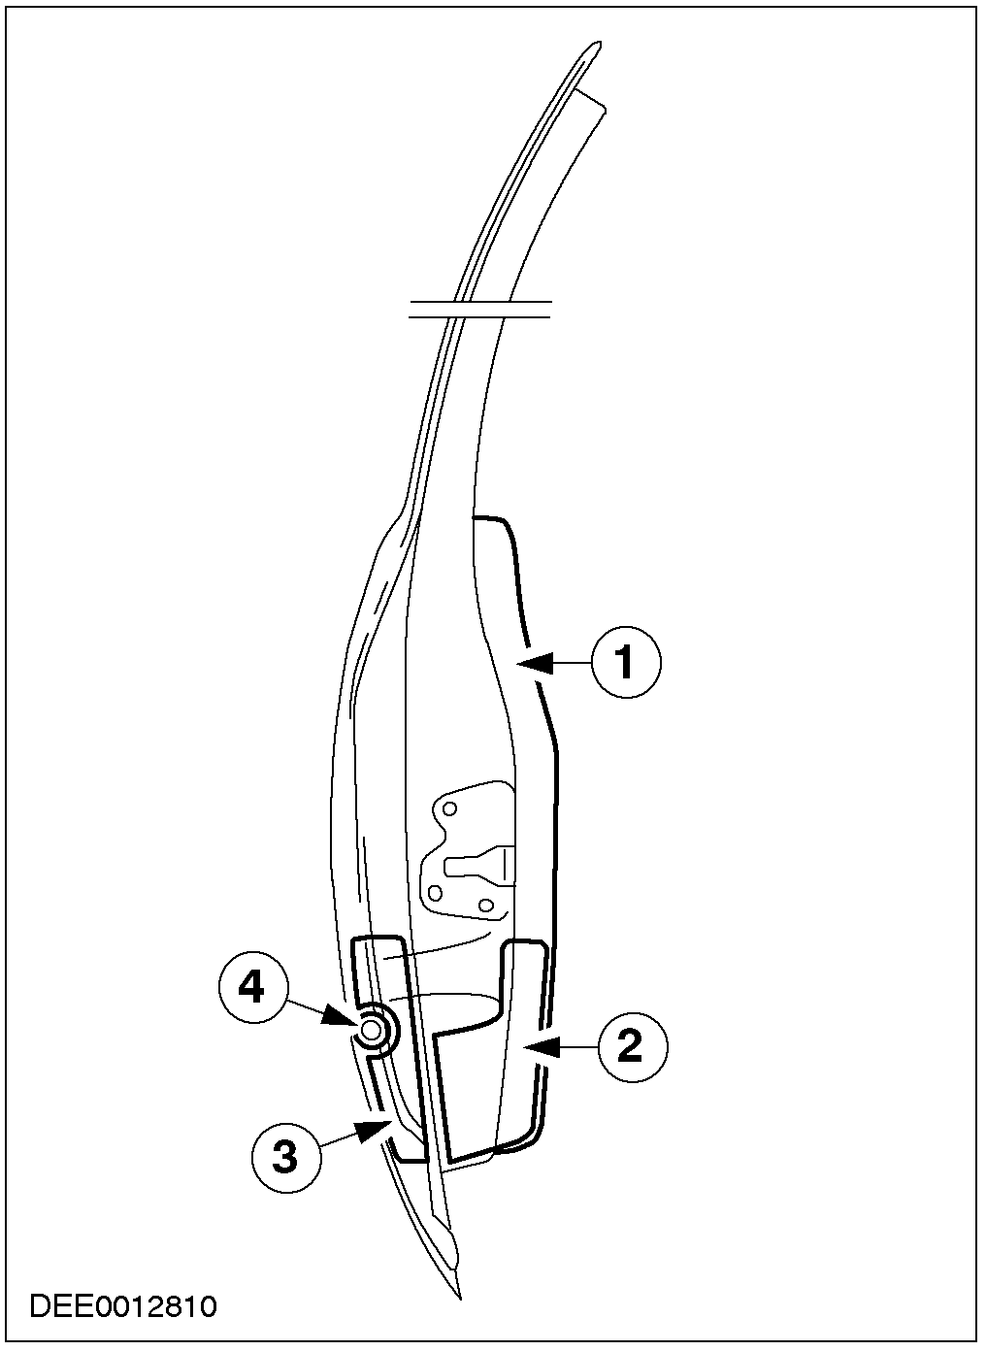

项目 | 零件号 | 名称
1 |  | 门的修整
2 |  | 内部能量吸收装置
3 |  | 外部能量吸收装置
4 |  | 侧面防撞杆

泡沫材料元件
泡沫材料元件安装在车身空隙里，用于阻止发动机和行驶噪音传进车内。 当作为修理的一部分被取出后，它们必须重新放回原出。
车厢内泡沫材料
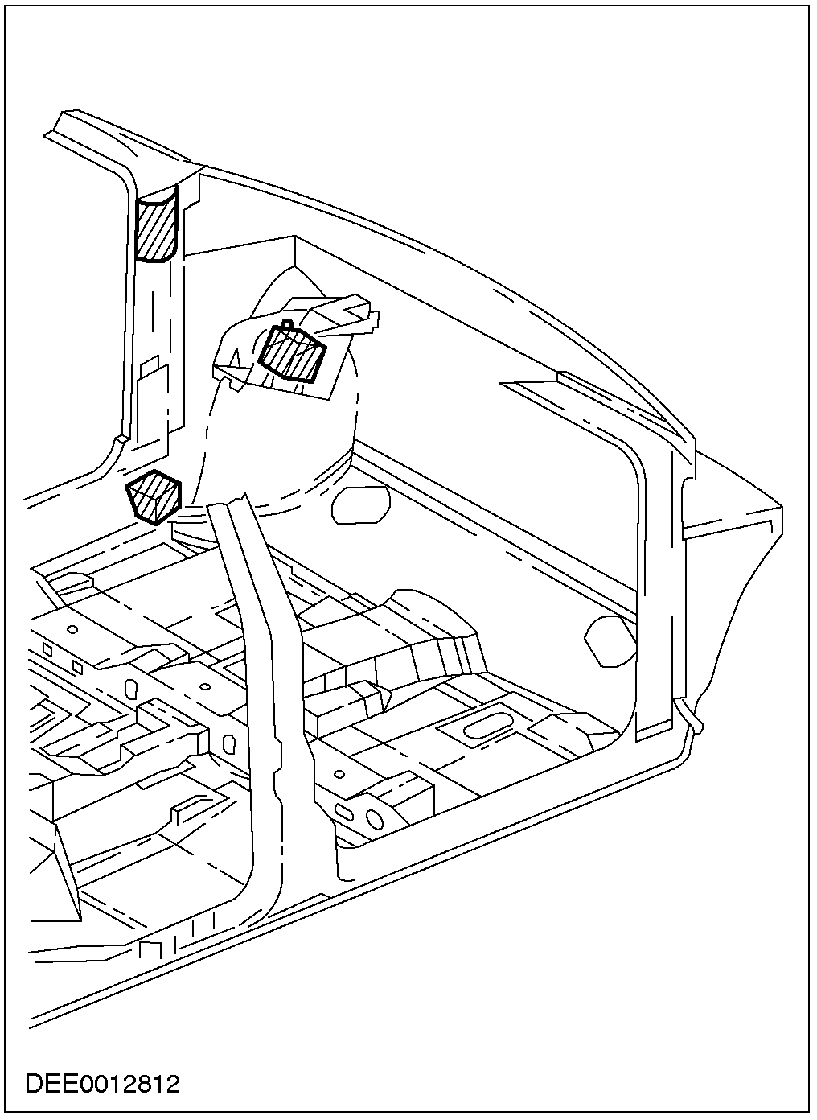

防腐蚀措施
车门和尾舱盖经扣合密封及打蜡处理。修理后，这些部件的密封状态必须保持。

车底防护蜡
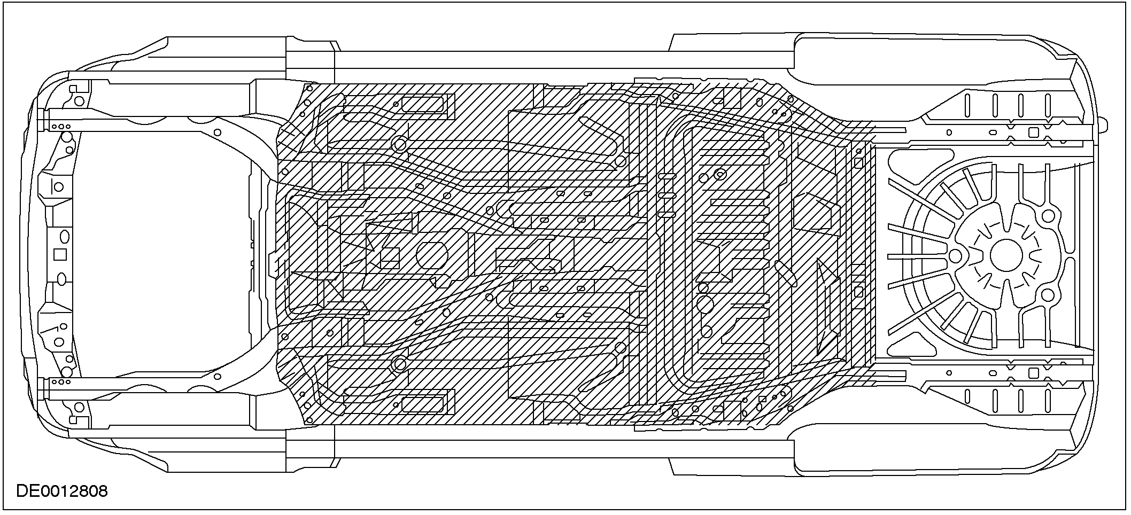

车底防腐蚀保护
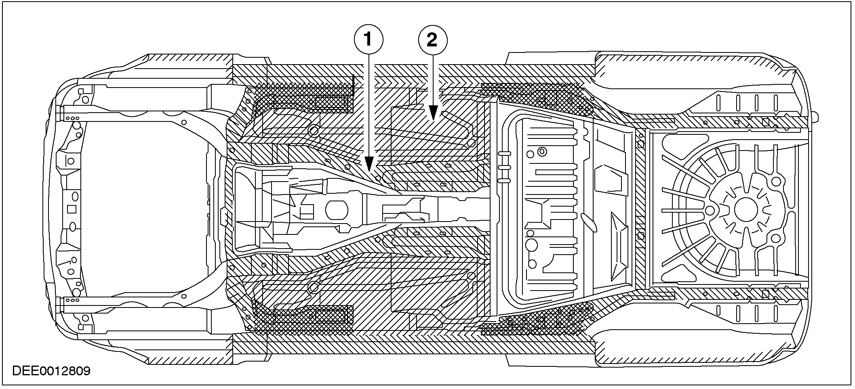

项目 | 零件号 | 名称
1 |  | 空腔打蜡
2 |  | 车底保护

GENERAL PROCEDURES

车底公差检查

1. 车身结构尺寸
• 全部尺寸公差 ± 3 mm。车身左侧的详细图表。在相关总成拆除后， 全部尺寸需使用经过校验的测量尺从孔的中心测量。

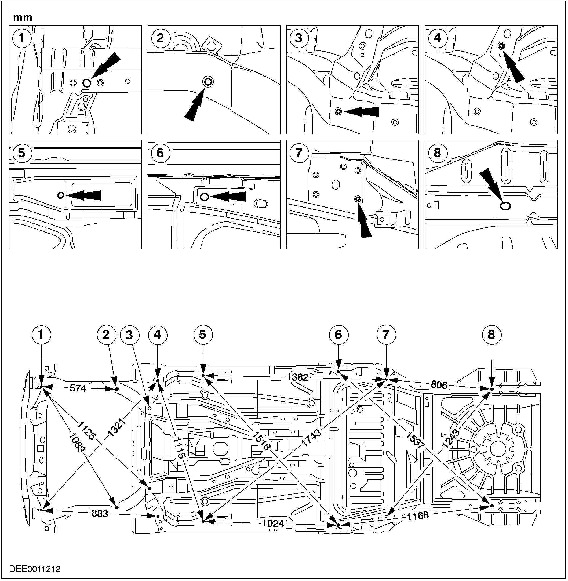

结构公差检查

1. 车身前后端尺寸
• 全部尺寸公差 ± 3 mm。全部尺寸需使用经过校验的标准尺，从孔的中心或板的边缘测量。
• 1 - 3 = 1310 mm; 2 - 4 = 709 mm; 5 - 7 = 700 mm; 6 - 8 = 1053 mm; 6 - 9 = 1043 mm; 8 - 9 = 529 mm.

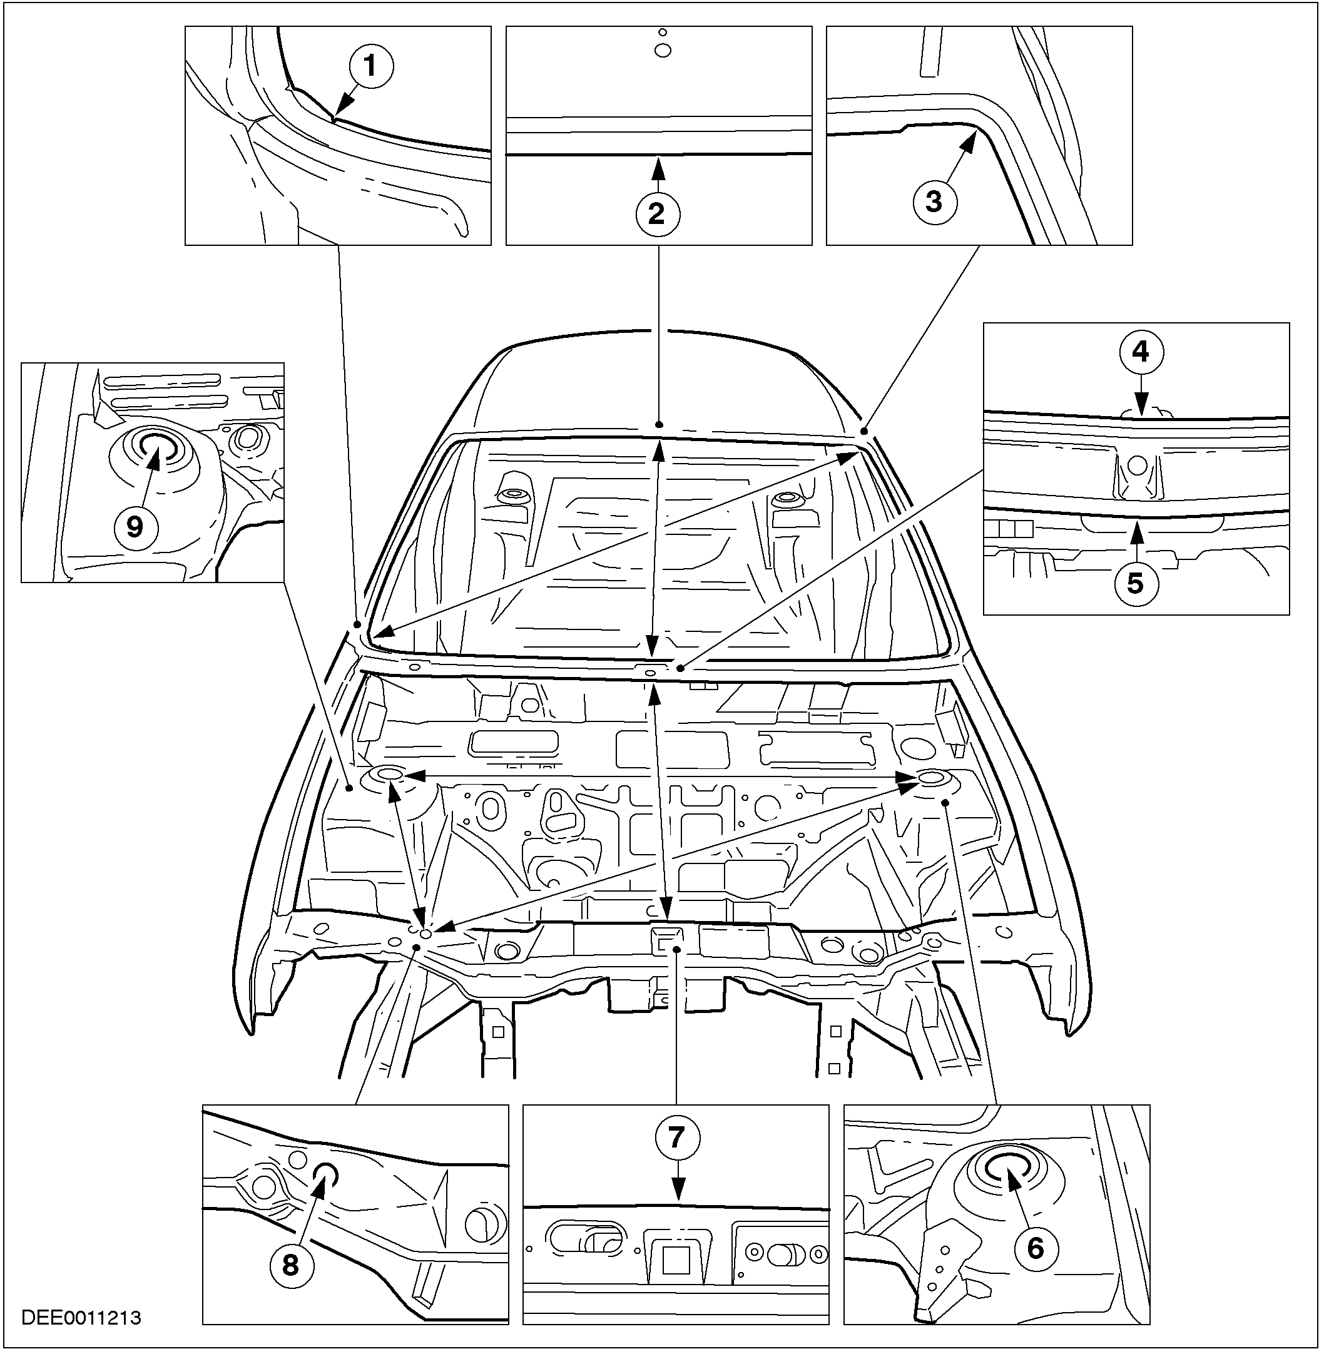

2 . 身侧边尺寸
• 全部公差是 ± 3 mm。全部尺寸需使用经过校验的标准尺，从孔的中心或板的边缘测量。

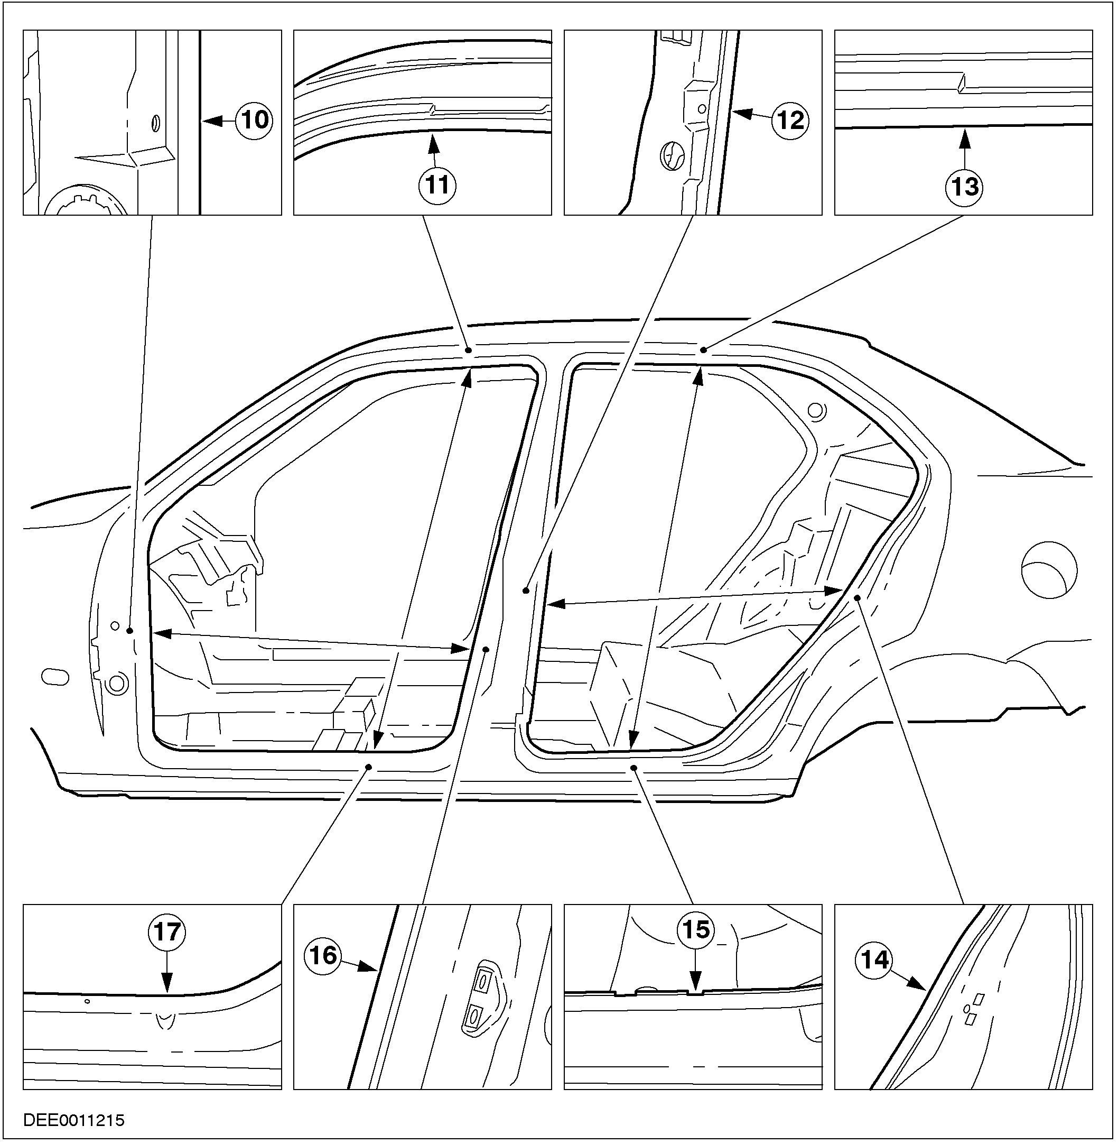

3. 车厢内尺寸
• 全部尺寸公差是 ± 3 mm。全部尺寸需使用经过校验的标准尺，从孔的中心或板的边缘测量。
• 18 - 19 = 1320 mm: 20 - 21 = 1345 mm.
• 10 - 16 = 782 mm; 11 -17 = 923 mm; 12 - 14 = 775 mm; 13 - 15 = 932 mm.

